2024年度
乐山市市中区悦来镇人民政府 部门决算

目录
公开时间：2025年10月17日

第一部分 部门概况 …………………………………………………………1
一、部门职责……………………………………………………………1
二、机构设置……………………………………………………………3
第二部分 2024年度部门决算情况说明 ……………………………5
一、收入支出决算总体情况说明………………………………5
二、收入决算情况说明………………………………………………5
三、支出决算情况说明………………………………………………6
四、财政拨款收入支出决算总体情况说明 …………………7
五、一般公共预算财政拨款支出决算情况说明……………7
六、一般公共预算财政拨款基本支出决算情况说明……12
七、财政拨款“三公”经费支出决算情况说明…………13
八、政府性基金预算支出决算情况说明……………………15
九、国有资本经营预算支出决算情况说明 ………………15
十、其他重要事项的情况说明…………………………………15
第三部分 名词解释 ………………………………………………………17
第四部分 附件………………………………………………………………23
第五部分 附表………………………………………………………………58
一、收入支出决算总表……………………………………………58
二、收入决算表………………………………………………………58
三、支出决算表………………………………………………………58
四、财政拨款收入支出决算总表………………………………58
五、财政拨款支出决算明细表…………………………………58
六、一般公共预算财政拨款支出决算表……………………58
七、一般公共预算财政拨款支出决算明细表………………58
八、一般公共预算财政拨款基本支出决算明细表………58
九、一般公共预算财政拨款项目支出决算表……………58
十、政府性基金预算财政拨款收入支出决算表…………58
十一、国有资本经营预算财政拨款收入支出决算表…58
十二、国有资本经营预算财政拨款支出决算表…………58
十三、财政拨款“三公”经费支出决算表………………58

第一部分 部门概况

一、部门职责
按照《乐山市市中区悦来镇人民政府职能配置、内设机构和人员编制规定》，悦来镇主要职能为：
（一）负责贯彻执行党和国家的路线方针政策、法律法规规章，执行区委、区政府的决定，研究决定辖区内政治、经济、文化、社会、生态文明等领域事业发展的重大事项并组织实施。
（二）落实全面从严治党主体责任，负责加强基层党组织建设和基层政权建设，巩固党的执政基础；负责党风廉政建设和反腐败工作；负责统一战线工作；统筹协调辖区内各领域党建工作，推进社区党建、单位党建、行业党建和区域化党建互联互动，统筹抓好新领域新业态新群体党建工作。
（三）加强基层宣传思想文化工作，推进基层精神文明建设，培养和弘扬社会主义核心价值观，创造良好社会环境。负责指导机关、群团组织和其他各类组织依法依规履行职责。
（四）负责拟定经济发展规划并组织实施。指导经济发展，推进产业结构调整，促进经济增长方式转变，促进农民增收。
（五）负责拟定社会事业发展规划并组织实施。负责教育、科技、文化旅游、体育、广播电视、民政、卫生健康、医疗保障、残疾人保障、社会保障、退役军人服务、拥军优属、优抚安置等工作，推进便民服务中心规范化建设，落实与群众密切相关的各项公共服务政策。
（六）负责拟定乡村振兴发展规划并组织实施，负责农业产业升级转型、美丽乡村建设、农村文化生活繁荣、农村基础设施和公共服务能力提升、农村综合改革、脱贫攻坚等工作。
（七）负责城乡基层治理工作，深化党建引领城乡基层治理，形成共建共治共享的城乡基层治理工作格局，推进和谐宜居乡村建设；加强社会主义民主法治建设和精神文明建设，承担社会治理、信访维稳、法治建设、防邪、禁毒、民族宗教等工作。
（八）负责辖区公共事务综合管理，参与辖区规划建设，负责拟定村镇国土空间规划并组织实施，承担重点工程建设、乡村道路建设及公共设施等管理工作，对辖区事关群众利益的重大决策和重大项目提出建议。
（九）负责统筹协调综合执法、城镇和市场监管工作，统筹组织协调指挥辖区内派驻和基层执法力量。
（十）负责应急管理和安全生产工作，落实安全生产责任制，建立健全应对突发紧急事件的处置管理机制，构建公共安全防控体系。
（十一）负责自然资源、生态环境保护工作，做好网格化环境监管，开展自然资源、环境保护隐患排查和治理，配合有关部门查处自然资源、环境违法行为。
（十二）负责推进基层民主法治建设，加强普法依法治理，维护群众合法权益。负责协助武装部门做好辖区民兵训练和公民服兵役工作。
（十三）按照干部管理权限，负责对干部的教育、培训、选拔、考核和监督工作。
（十四）负责编制和执行本级预算、决算。加强本级财政、所属事业机构以及村（社区）财务的核算和监督。
（十五）根据法定职责或受委托承担辖区内审批服务、公共服务、各类社会事务服务等职责。负责制定完善权力清单、责任清单、公共服务事项清单，建立清单动态调整和公示机制，推进党务政务公开，接受群众监督，增加公信力。
（十六）履行法律、法规、规章规定的其他职责，承办区委、区政府交办的其他工作。

二、机构设置
乐山市市中区悦来镇人民政府下属二级预算单位2个，其中行政单位0个，参照公务员法管理的事业单位0个，其他事业单位2个，未单独核算。
纳入乐山市市中区悦来镇人民政府2024年度部门决算编制范围的二级预算单位包括：
1.乐山市市中区悦来镇农业综合服务中心
2.乐山市市中区悦来镇人民政府便民服务中心

第二部分 2024年度部门决算情况说明

一、收入支出决算总体情况说明

2024年度收入、支出总计均为3044.41万元。与2023年度1350.98万元相比，收入、支出总计各增加1693.43万元，增长125.35%。主要变动原因是全年工程项目较2023年项目投入较大，项目支出增加。

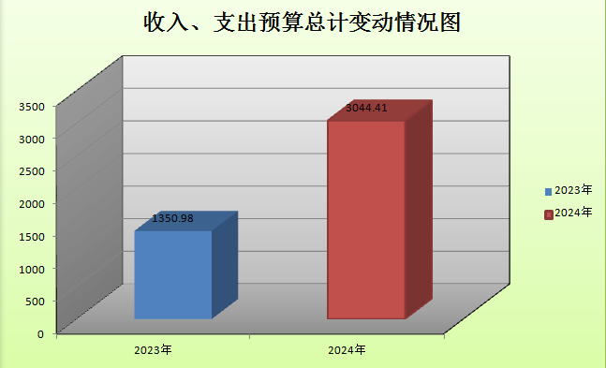

二、收入决算情况说明

2024年度本年收入合计3008.57万元，其中：一般公共预算财政拨款收入2880.89万元，占95.76%；政府性基金预算财政拨款收入10.29万元，占0.34%；其他收入117.39万元，占3.9%。

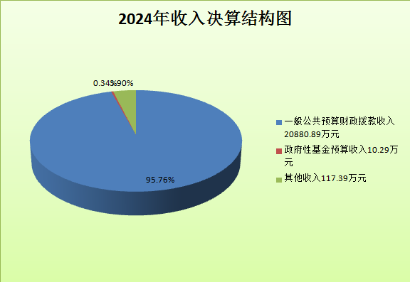

三、支出决算情况说明

2024年度本年支出合计2950.06万元，其中：基本支出721.78万元，占24.47%；项目支出2228.28万元，占75.53%；

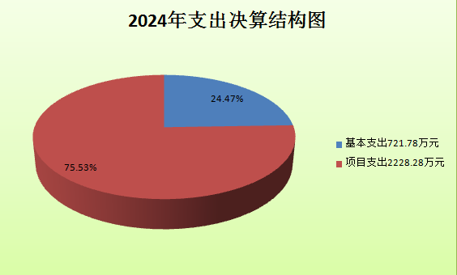

四、财政拨款收入支出决算总体情况说明
2024年度财政拨款收入、支出总计均为2891.17万元。与2023年度相比，财政拨款收入总计、支出总计各增加1730.25万元，增长149.04%。主要变动原因是全年工程项目较2023年项目投入较大，项目支出增加。

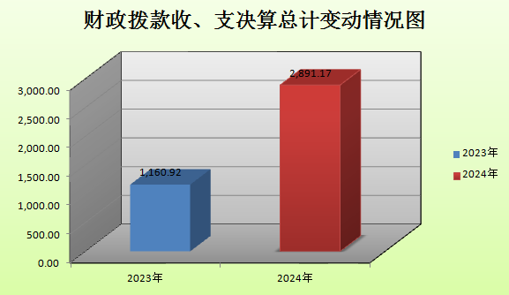

五、一般公共预算财政拨款支出决算情况说明

（一）一般公共预算财政拨款支出决算总体情况
2024年度一般公共预算财政拨款支出2880.88万元，占本年支出合计的99.64%。与2023年度相比，一般公共预算财政拨款支出增加1728.8万元，增长150.06%。主要变动原因是全年工程项目较2023年项目投入较大，项目支出增加。
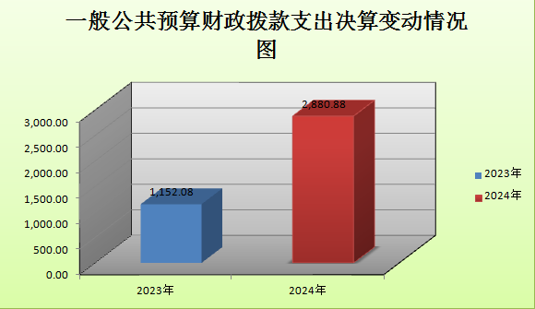

（二）一般公共预算财政拨款支出决算结构情况

2024年度一般公共预算财政拨款支出2880.88万元，主要用于以下方面：一般公共服务支出385.15万元，占13.37%；公共安全支出1.02万元，占0.04%；文化旅游体育与传媒支出6.37万元，占0.22%；社会保障和就业支出106.33万元，占3.69%；卫生健康支出21.46万元，占0.74%；农林水支出2309.96万元，占80.18%；住房保障支出50.59万元，占1.76%。
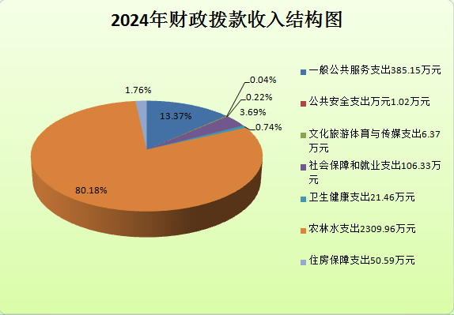

（三）一般公共预算财政拨款支出决算具体情况
2024年度一般公共预算财政拨款支出决算数为2880.88万元，完成预算100%。其中：
1.一般公共服务（类）人大事务（款）一般行政管理事务（项）: 支出决算为2.56万元，完成预算100%，决算数等于预算数。
2. 一般公共服务（类）政府办公厅（室）及相关机构事务（款）行政运行（项）: 支出决算为222.80万元，完成预算100%，决算数等于预算数。
3. 一般公共服务（类）政府办公厅（室）及相关机构事务（款）一般行政管理事务（项）: 支出决算为35.62万元，完成预算100%，决算数等于预算数。
4. 一般公共服务（类）政府办公厅（室）及相关机构事务（款）事业运行（项）: 支出决算为122.55万元，完成预算100%，决算数等于预算数。

5. 一般公共服务（类）统计信息事务（款）专项普查活动（项）: 支出决算为0.77万元，完成预算100%，决算数等于预算数。
6. 一般公共服务（类）信访事务（款）一般行政管理事务（项）: 支出决算为0.86万元，完成预算100%，决算数等于预算数。
7. 公共安全支出（类）公安（款）其他公安支出（项）: 支出决算为1.02万元，完成预算100%，决算数等于预算数。

8. 文化旅游体育与传媒（类）文化和旅游（款）其他文化和旅游支出（项）: 支出决算为6.37万元，完成预算100%，决算数等于预算数。
9. 社会保障和就业（类）行政事业单位养老支出（款）机关事业单位基本养老保险缴费支出（项）: 支出决算为56.14万元，完成预算100%，决算数等于预算数。
10. 社会保障和就业（类）行政事业单位养老支出（款）机关事业单位职业年金缴费支出（项）: 支出决算为28.07万元，完成预算100%，决算数等于预算数。
11. 社会保障和就业（类）行政事业单位养老支出（款）其他行政事业单位养老支出（项）: 支出决算为12.80万元，完成预算100%，决算数等于预算数。
12. 社会保障和就业（类）抚恤（款）其他优抚支出（项）: 支出决算为4.51万元，完成预算100%，决算数等于预算数。
13. 社会保障和就业（类）退役安置（款）其他退役安置支出（项）: 支出决算为0.02万元，完成预算100%，决算数等于预算数。
14. 社会保障和就业（类）其他社会保障和就业支出（款）其他社会保障和就业支出（项）: 支出决算为4.80万元，完成预算100%，决算数等于预算数。
15.卫生健康（类）行政事业单位医疗（款）行政单位医疗（项）:支出决算为9.73万元，完成预算100%，决算数等于预算数。
16.卫生健康（类）行政事业单位医疗（款）事业单位医疗（项）:支出决算为7.10万元，完成预算100%，决算数等于预算数。
17.卫生健康（类）行政事业单位医疗（款）公务员医疗补助（项）:支出决算为4.62万元，完成预算100%，决算数等于预算数。
18. 农林水支出（类）农业农村（款）行政运行（项）:支出决算为107.22万元，完成预算100%，决算数等于预算数
19.农林水支出（类）农业农村（款）事业运行（项）:支出决算为90.86万元，完成预算100%，决算数等于预算数。
20.农林水支出（类）农业农村（款）农业生态资源保护（项）:支出决算为2.88万元，完成预算100%，决算数等于预算数。
21.农林水支出（类）农业农村（款）对高校毕业生到基层任职补助（项）:支出决算为7.73万元，完成预算100%，决算数等于预算数。
22.农林水支出（类）农业农村（款）其他农业农村支出（项）:支出决算为23.60万元，完成预算100%，决算数大于预算数。基础设施建设增加支出。
23.农林水支出（类）水利（款）防汛（项）:支出决算为9.49万元，完成预算100%，决算数等于预算数。
24.农林水支出（类）水利（款）其他水利支出（项）:支出决算为1.00万元，完成预算100%，决算数等于预算数。

25.农林水支出（类）巩固脱贫攻坚成果衔接支出（款）其他巩固脱贫攻坚成果衔接支出（项）:支出决算为1860.55万元，完成预算100%，决算数等于预算数。
26.农林水支出（类）农村综合改革（款）对村民委员会和党支部的补助（项）:支出决算为206.62万元，完成预算100%，决算数等于预算数。
27. 住房保障支出（类）住房改革支出（款）住房公积金（项）:支出决算为50.59万元，完成预算100%，决算数等于预算数。

六、一般公共预算财政拨款基本支出决算情况说明
2024年度一般公共预算财政拨款基本支出721.79万元，其中：
人员经费642.48万元，主要包括：基本工资支出135.82万元、津贴补贴67.86万元、奖金112.72万元、伙食补助费10.35万元、绩效工资133.89万元、机关事业单位基本养老保险缴费56.14万元、职业年金缴费28.07万元、职工基本医疗保险缴费16.83万元、公务员医疗补助缴费4.62万元、其他社会保障缴费4.80万元、住房公积金50.59万元、其他工资福利支出3.48万元、生活补助4.51万元、其他对个人和家庭的补助12.80万元等。
公用经费79.31万元，主要包括：办公费9.65万元、印刷费7.94万元、水费0.44万元、电费3.89万元、邮电费2.16万元、维修（护）费1.5万元、会议费1.92万元、公务接待费0.26万元、工会经费5.22万元、福利费7.91万元、公务用车运行维护费7.03万元、其他交通费13.65万元、其他商品和服务支出16.48万元、办公设备购置1.27万元等。

七、财政拨款“三公”经费支出决算情况说明

（一）“三公”经费财政拨款支出决算总体情况说明
2024年度“三公”经费财政拨款支出决算为7.28万元，完成预算100%，较上年度增加2.3万元，增长46.18%。决算数与预算数持平。增长的主要原因是公务用车购置及运行维护费增加。

（二）“三公”经费财政拨款支出决算具体情况说明
2024年度“三公”经费财政拨款支出决算中，因公出国（境）费支出决算0万元，占0%；公务用车购置及运行维护费支出决算7.03万元，占96.56%；公务接待费支出决算0.26万元，占3.44%。具体情况如下：

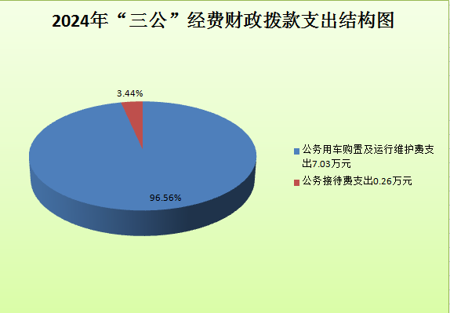
1.因公出国（境）经费支出0万元，完成预算0%。全年安排因公出国（境）团组0次，出国（境）0人。因公出国（境）支出决算与2023年持平。
2.公务用车购置及运行维护费支出7.03万元，完成预算100%。公务用车购置及运行维护费支出决算比2023年度增加2.69万元，增长61.98%。主要原因是公务车购置年限较长，维修成本增加。
其中：公务用车购置支出0万元。全年按规定更新购置公务用车0辆，其中：轿车0辆、金额0万元，越野车0辆、金额0万元，载客汽车0辆、金额0万元。截至2024年12月31日，单位共有公务用车2辆，其中：轿车2辆、越野车0辆、载客汽车0辆。
公务用车运行维护费支出7.03万元。主要用于所需的公务用车燃料费、维修费、保险费等支出。
3.公务接待费支出0.26万元，完成预算100%。公务接待费支出决算比2023年度减少0.38万元，下降29.37%。主要原因是公务接待批次减少。其中：
国内公务接待支出0.26万元，主要用于马边烟峰镇政府一行考察调研荔枝湾村公务接待。国内公务接待1批次，26人次（不包括陪同人员），共计支出0.26万元，具体内容包括：马边烟峰镇政府一行考察调研荔枝湾村公务接待0.26万元。
外事接待支出0万元。外事接待0批次，0人次（不包括陪同人员），共计支出0万元。

八、政府性基金预算支出决算情况说明
2024年度政府性基金预算财政拨款支出10.29万元，占本年支出合计的0.36%。与2023年度相比，政府性基金预算财政拨款支出增加2.1万元，增长25.64%。主要变动原因是增加了用于体育事业的彩票公益金支出

九、国有资本经营预算支出决算情况说明
2024年度国有资本经营预算财政拨款支出0万元，占本年支出合计的0%。与2023年度相比，国有资本经营预算财政拨款支出减少0.65万元，下降100%。主要变动原因是本年度无国有资本经营支出。

十、其他重要事项的情况说明

（一）机关运行经费支出情况
2024年度，机关运行经费支出79.3万元，比2023年度增加4.15万元，增长5.52%。主要原因是机关人员增加，公务员增加2名，事业人员增加1名。

（二）政府采购支出情况
2024年度，政府采购支出总额1.3万元，其中：政府采购货物支出1.3万元、政府采购工程支出0万元、政府采购服务支出0万元。主要用于办公电脑及打印机购置。授予中小企业合同金额0万元，占政府采购支出总额的0%，其中：授予小微企业合同金额0万元，占政府采购支出总额的0%。

（三）国有资产占有使用情况
截至2024年12月31日，共有车辆2辆，其中：主要负责人用车0辆、机要通信用车0辆、应急保障用车2辆、其他用车0辆。单价100万元（含）以上设备（不含车辆）0台（套）。

（四）预算绩效管理情况
根据预算绩效管理要求，本部门在2024年度预算编制阶段，组织对2024年村干部工资保险等18个项目开展了预算事前绩效评估，对18个项目编制了绩效目标，预算执行过程中，选取18个项目开展绩效监控。
组织对2024年度一般公共预算、政府性基金预算、国有资本经营预算、社会保险基金预算以及资本资产、债券资金等全面开展绩效自评，形成乐山市市中区悦来镇人民政府部门整体（含部门预算项目）绩效自评报告，2024年村干部工资保险支出等预算项目绩效自评表。其中，乐山市市中区悦来镇人民政府部门整体（含部门预算项目）绩效自评得分为98.4分。2024年部门整体绩效自评报告及2024年项目支出绩效自评报告详见附件(第四部分)。

第三部分 名词解释
1.财政拨款收入：指单位从同级财政部门取得的财政预算资金。
2.事业收入：指事业单位开展专业业务活动及辅助活动取得的收入。
3.经营收入：指事业单位在专业业务活动及其辅助活动之外开展非独立核算经营活动取得的收入。
4.其他收入：指单位取得的除上述收入以外的各项收入。
5.使用非财政拨款结余（含专用结余）：指事业单位使用以前年度积累的非财政拨款结余弥补当年收支差额的金额。
6.年初结转和结余：指以前年度尚未完成、结转到本年按有关规定继续使用的资金。
7.结余分配：指事业单位按照会计制度规定缴纳的所得税、提取的专用结余以及转入非财政拨款结余的金额等。
8.年末结转和结余：指单位按有关规定结转到下年或以后年度继续使用的资金。
9.一般公共服务（类）人大事务（款）一般行政管理事务（项）: 反映行政单位（包括实行公务员管理的事业单位）未单独设置项级科目的其他项目支出。
10. 一般公共服务（类）政府办公厅（室）及相关机构事务（款）行政运行（项）: 反映行政单位（包括实行公务员管理的事业单位）的基本支出。
11. 一般公共服务（类）政府办公厅（室）及相关机构事务（款）一般行政管理事务（项）: 反映行政单位（包括实行公务员管理的事业单位）未单独设置项级科目的其他项目支出。。
12. 一般公共服务（类）政府办公厅（室）及相关机构事务（款）事业运行（项）: 反映行政单位下属事业单位的基本支出。

13. 一般公共服务（类）统计信息事务（款）专项普查活动（项）: 反映统计信息专项普查相关支出。
14. 一般公共服务（类）信访事务（款）一般行政管理事务（项）: 反映各级政府用于接待群众来访方面的支出。
15. 公共安全支出（类）公安（款）其他公安支出（项）: 反映除以上项目以外其他用于公安方面的。

16. 文化旅游体育与传媒（类）文化和旅游（款）其他文化和旅游支出（项）: 反映除上述项目以外其他用于文化旅游方面的支出。
17. 社会保障和就业（类）行政事业单位养老支出（款）机关事业单位基本养老保险缴费支出（项）: 反映机关事业单位实施养老保险制度由单位缴纳的基本养老保险支出。
18. 社会保障和就业（类）行政事业单位养老支出（款）机关事业单位职业年金缴费支出（项）: 反映机关事业单位实施养老保险制度由单位缴纳的职业年金支出。
19. 社会保障和就业（类）行政事业单位养老支出（款）其他行政事业单位养老支出（项）: 反映机关事业单位实施养老保险制度由单位缴纳的其他行政事业单位养老支出。
20. 社会保障和就业（类）抚恤（款）其他优抚支出（项）: 反映除上述项目以外的其他用于优抚方面的支出，包括向优抚对象发放的价格补贴的支出。
21. 社会保障和就业（类）退役安置（款）其他退役安置支出（项）: 反映除上述项目以外其他用于退役安置方面的支出。
22. 社会保障和就业（类）其他社会保障和就业支出（款）其他社会保障和就业支出（项）: 反映除上述以外用于社会保障和就业支出。
23.卫生健康（类）行政事业单位医疗（款）行政单位医疗（项）: 反映财政部门安排的行政单位（包括实行公务员管理的事业单位）基本医疗保险缴费经费，未参加医疗保险的行政单位的公费医疗经费，按国家规定享受离休人员、红军老战士待遇人员的医疗经费。
24.卫生健康（类）行政事业单位医疗（款）事业单位医疗（项）: 反映财政部门安排的事业单位基本医疗保险缴费经费，未参加医疗保险的事业单位的公费医疗经费，按国家规定享受离休人员待遇的医疗经费。
25.卫生健康（类）行政事业单位医疗（款）公务员医疗补助（项）: 反映财政部门安排的公务员医疗补助经费。
26. 农林水支出（类）农业农村（款）行政运行（项）: 反映用于农业行政单位基本支出，行政单位设施、系统运行与资产维护等方面的支出。
27.农林水支出（类）农业农村（款）事业运行（项）: 反映用于农业事业单位基本支出，事业单位设施、系统运行与资产维护等方面的支出。。
28.农林水支出（类）农业农村（款）农业生态资源保护（项）:反映除上述以外用于农业生态资源保护方面的支出。
29.农林水支出（类）农业农村（款）对高校毕业生到基层任职补助（项）: 反映按规定对高校毕业生到基层任职的补助支出。
30.农林水支出（类）农业农村（款）其他农业农村支出（项）: 反映除上述项目以外其他用于农业农村方面的支出。
31.农林水支出（类）水利（款）防汛（项）: 反映除上述项目以外其他用于防汛方面的支出。。
32.农林水支出（类）水利（款）其他水利支出（项）: 反映除化解债务支出以外其他用于农林水方面的支出。

33.农林水支出（类）巩固脱贫攻坚成果衔接支出（款）其他巩固脱贫攻坚成果衔接支出（项）: 反映除上述项目以外其他用于巩固脱贫攻坚成果衔接方面的支出。
34.农林水支出（类）农村综合改革（款）对村民委员会和党支部的补助（项）: 反映各级财政对村民委员会和村党支部的补助支出，以及支持建立县级基本财力保障机制安排的村级组织运转奖补资金。
35. 住房保障支出（类）住房改革支出（款）住房公积金（项）: 反映行政事业单位按人力资源和社会保障部、财政部规定的基本工资和津贴补贴以及规定比例为职工缴纳的住房公积金。
36.基本支出：指为保障机构正常运转、完成日常工作任务而发生的人员支出和公用支出。
37.项目支出：指在基本支出之外为完成特定行政任务和事业发展目标所发生的支出。
38.经营支出：指事业单位在专业业务活动及其辅助活动之外开展非独立核算经营活动发生的支出。
39.“三公”经费：指部门用财政拨款安排的因公出国（境）费、公务用车购置及运行费和公务接待费。其中，因公出国（境）费反映单位公务出国（境）的国际旅费、国外城市间交通费、住宿费、伙食费、培训费、公杂费等支出；公务用车购置及运行费反映单位公务用车车辆购置支出（含车辆购置税）及租用费、燃料费、维修费、过路过桥费、保险费等支出；公务接待费反映单位按规定开支的各类公务接待（含外宾接待）支出。
40.机关运行经费：为保障行政单位（含参照公务员法管理的事业单位）运行用于购买货物和服务的各项资金，包括办公及印刷费、邮电费、差旅费、会议费、福利费、日常维修费、专用材料及一般设备购置费、办公用房水电费、办公用房取暖费、办公用房物业管理费、公务用车运行维护费以及其他费用。

第四部分 附件

附件1

乐山市市中区悦来镇人民政府
整体绩效自评报告

一、部门基本情况
（一）机构组成。
乐山市市中区悦来镇人民政府领导机构设党委、人大、人民政府，人民政府设人民武装部；机关行政内设机构4个，挂牌机构4个：党政、党建办公室（挂党政、党建办公室牌子）、社会事务办公室和综合执法办公室（挂应急管理办公室）、乡村振兴办公室（挂经济发展和社会治理办公室）；直属事业机构2个：便民服务中心（挂退役军人服务站、新时代文明实践所）、农业综合服务中心。

（二）机构职能。
乐山市市中区悦来镇人民政府在区委区政府、镇党委领导下，依法行使公共管理、公共服务、公共安全、民生保障等基本职能。

（三）人员概况。
截至2024年12月31日悦来镇共有编制31人，实有在职人员35人。其中：机关行政编制19名，实有18人；机关工勤人员编制2名，实有1人；事业编制10名，实有16人。

二、部门资金收支情况
（一）收入情况。
2024年悦来镇人民政府年初预算收入875.71万元，其中一般公共预算财政拨款收入875.71万元。决算报表收入为3044.41万元，其中一般公共预算财政拨款收入2880.88万元，政府性基金预算财政拨款收入10.29万元，其他收入117.39万元，年初结转和结余35.85万元。

（二）支出情况。
2024年悦来镇人民政府年初预算支出875.71万元，其中一般公共预算财政拨款支出875.71万元。决算报表支出为3044.41万元，其中一般公共预算财政拨款支出2880.88万元，政府性基金预算财政拨款支出10.29万元，其他收入支出58.89万元。
（三）结余分配和结转结余情况。
2024年决算报表年末结转和结余94.35万元。
三、部门预算绩效分析
（一）部门预算总体绩效分析。
2024年悦来镇基本支出和项目资金均及时足额使用到位，实现了镇整体预期绩效目标，全额保障了悦来镇机关在职人员、村干部、等工资福利，保证了镇本级和下辖的5个村日常办公运转，保障了辖区内的安定团结，为各项事业顺利发展奠定了物质基础，为辖区经济社会持续健康发展提供了有力支撑。
悦来镇严格按照市中区2024年部门预算编制口径说明，围绕全年工作，秉持“量入为出，收支平衡”原则，编制2024年收支预算和整体支出、项目支出绩效目标申报表，到2024年底，预期绩效目标均已达成。
2024年年初编制预算时，本年度政府性基金预算收入、国有资本经营性收入、交管员伙食补助、环境治理、信访维稳等预算项目支出均不在年初预算内，故公用经费年初预算数与决算数相比存在偏差。悦来镇按区财政局要求对绩效运行情况进行事中监控分析，根据工作实时开展情况，及时向区财政局汇报，申请调整预算资金。
2024年悦来镇严格按照乐山市市中区资金管理办法执行资金管理，财政拨款项目资金无结转结余，未出现违纪违规等问题。
将内部绩效结果与预算挂钩，按要求开展绩效评价自评工作，并就自评中出现的问题进行分析、整改，及时向财政报送绩效自评报告和相关整改报告，反馈绩效结果应用情况。同时，在规定时间内，按要求将相关绩效信息公开。
（二）部门预算项目绩效分析。
包括项目绩效目标制定、目标实现、支出控制、及时处置、执行进度、预算完成情况、资金结余率（低效无效率）和违规记录等情况。
整体情况:悦来镇2024年共计有18个支出项目，其中一般预算财政拨款支出项目18个，预算执行率均为100%。所有项目均科学合理编制绩效目标，支出时严格按照先有预算后有支出的原则执行，并开展绩效运行监控，适时做好动态调整。截止2024年12月31日，项目支出预期绩效目标均已达成，且项目自评得分均在95分以上。
（三）重点领域绩效分析。
100万以上项目：
项目：2024年村干部工资
2024年，悦来镇村干部工资根据市中区2024年部门预算编制口径说明编制预算，严格按照乐山市市中区资金管理办法和乐中委办〔2021〕9号《关于进一步强化村（社区）干部队伍建设的实施方案》执行资金管理，主要为我镇村干部工资、保险、绩效考核资金。
我镇依据相关文件规定，结合镇工作实际开展情况，严格按照区财政局归口股室要求进行项目申报、审批。设立本项目整体绩效目标为保证我镇村干部的生活补助（含工资、保险等），确保镇下辖的5个村干部工资待遇，强化其生活保障，保持村干部工作热情，提升村干部队伍稳定性。
项目支出时严格按照先有预算后有支出的原则执行。资金使用有完整的报销流程和严格的审批制度，票据合法有效，资金走向清晰，并对财政拨付的专项资金单独设立项目辅助核算，账务处理及时，会计核算规范，确保项目资金专款专用，各项收支公开透明。
2024年度，预算安排村干部工资项目资金169.99万元。截止2024年12月31日，本项目资金共计使用168.62万元，资金到位率100%，到位及时率100%，预算执行率99.19%，资金结余率为0.81%。我镇村干部工资项目资金及时足额使用到位，实现了项目预期绩效目标，激发了村干部干事创业活力，强化了基层党的建设，巩固了党的执政基础，有利于充分发挥村协调管理、互助服务、凝聚文化和综合治理等功能，全面提升村工作水平。
（四）绩效结果应用情况。
按时完成了预决算编制及各类报表编制工作,按规定发放了各类补助资金、及时划拨了村各项经费、支付了日常办公所需相关资金，保障了镇及下辖各村的正常运转合各项业务活动的顺利开展。并按要求开展绩效评价自评工作，并就自评中出现的问题进行分析、整改。
认真抓好财政资金公开公示工作，在政务公开网上按规定对预算、决算、整体支出和项目支出绩效评价情况进行公示公开，保持资金监管信息通达并依法接受财政监督。
四、评价结论及建议
（一）评价结论。
我镇整体支出绩效评价为优秀，整体绩效自评分为98.4。
（二）存在问题。
年初编制预算时，本年度政府性基金预算收入、国有资本经营性收入、交管员伙食补助、环境治理、信访维稳等预算项目支出均不在年初预算内，致使公用经费年初预算数与决算数相比存在偏差。
（三）改进建议。
一是鼓励财务人员积极学习拓展财务知识面，提高财务人员业务水平和预见性，强化其预算管理一体化系统操作业务能力；二是严格按照预算编制通知要求，围绕全年工作，根据项目进度和工作开展实际需求编制收支预算，并实时监控项目进度，视完成情况按流程申请调整预算；三是进一步增强预算绩效目标项目设计的科学性、合理性，健全内部控制管理机制，提高财政资金使用效率。

附表：部门预算项目支出绩效自评表（2024年度）

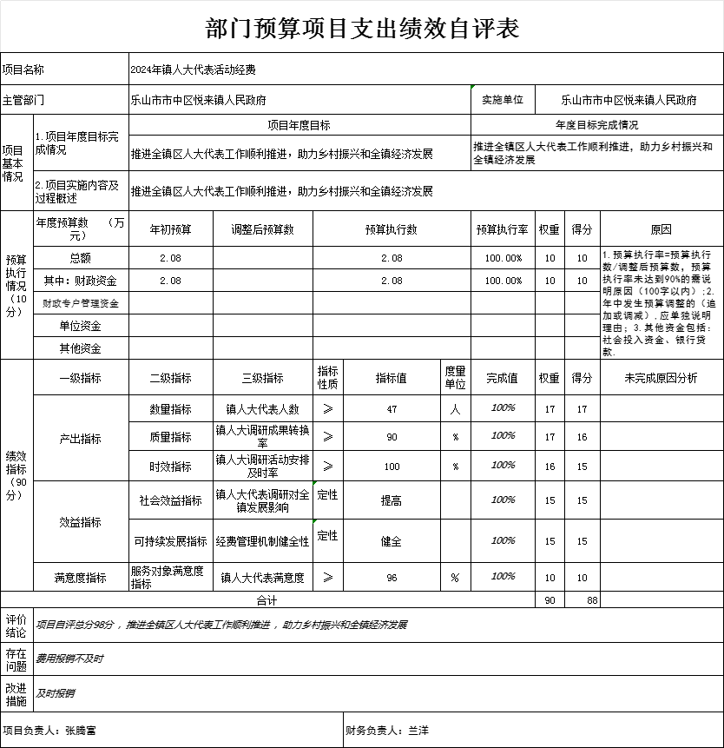

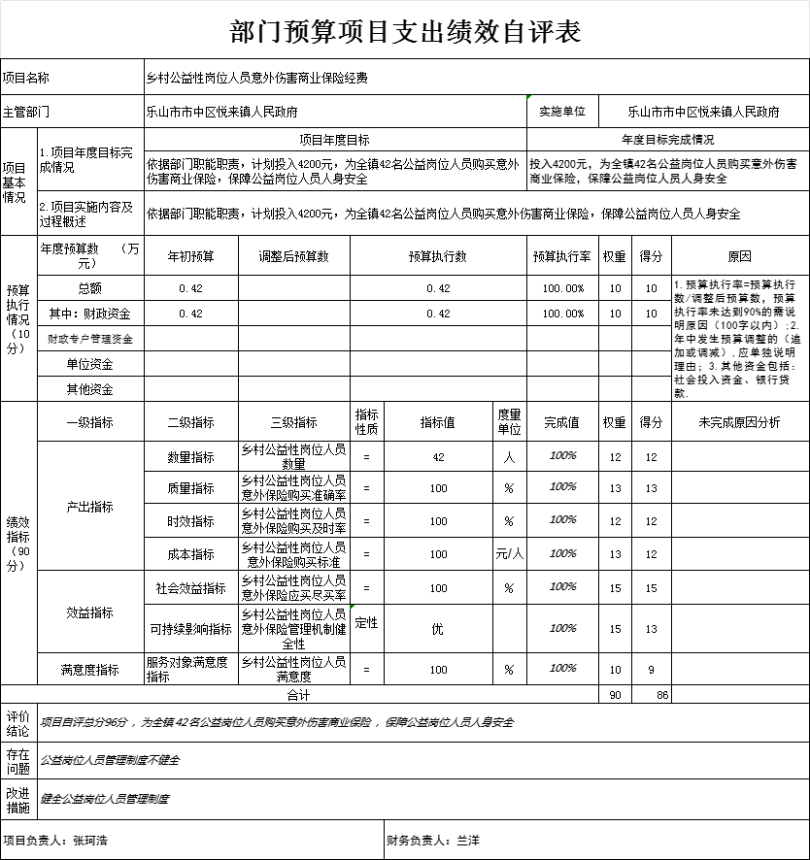

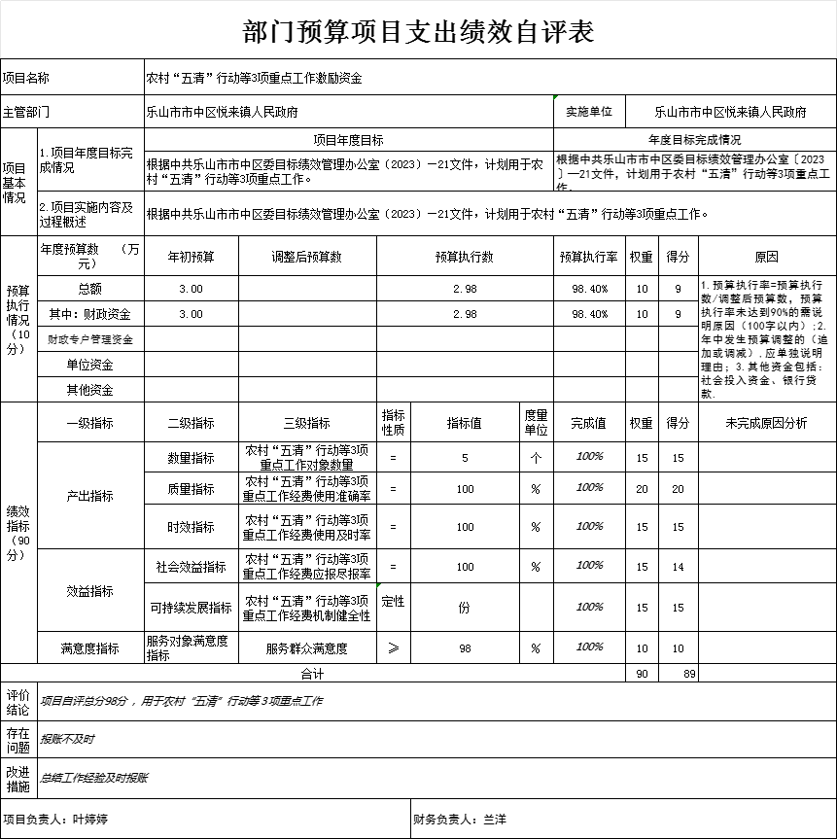

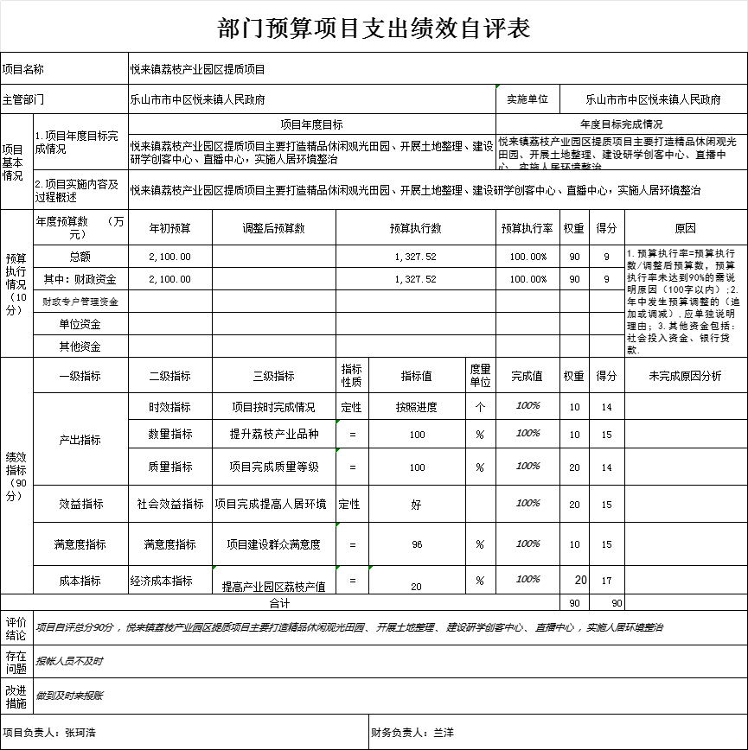

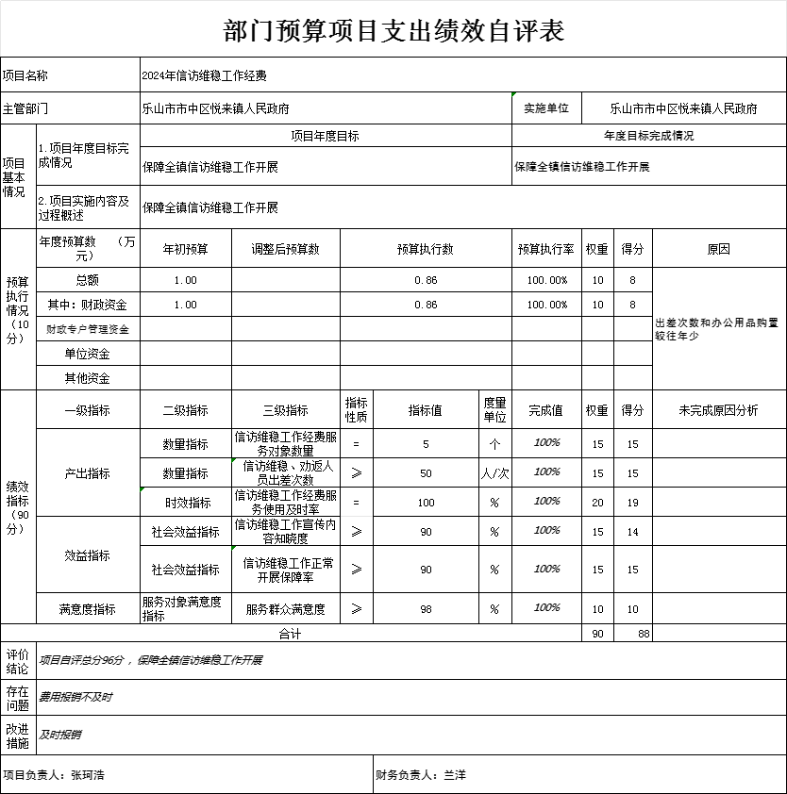

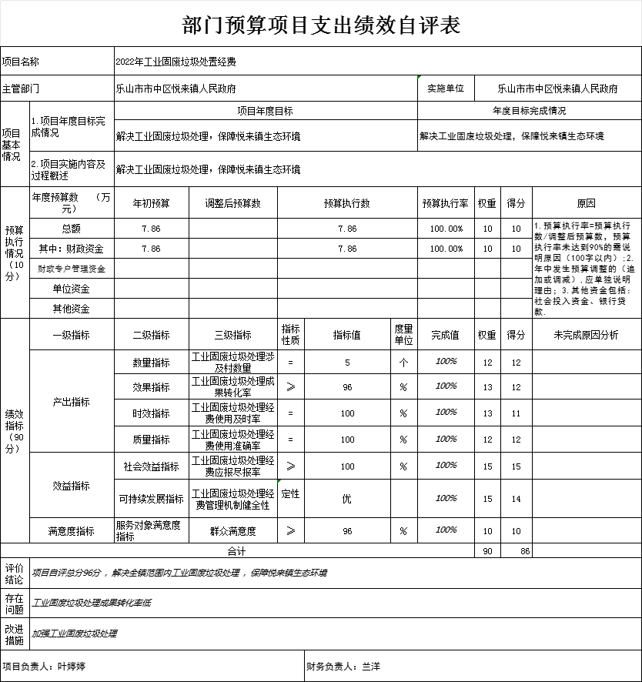

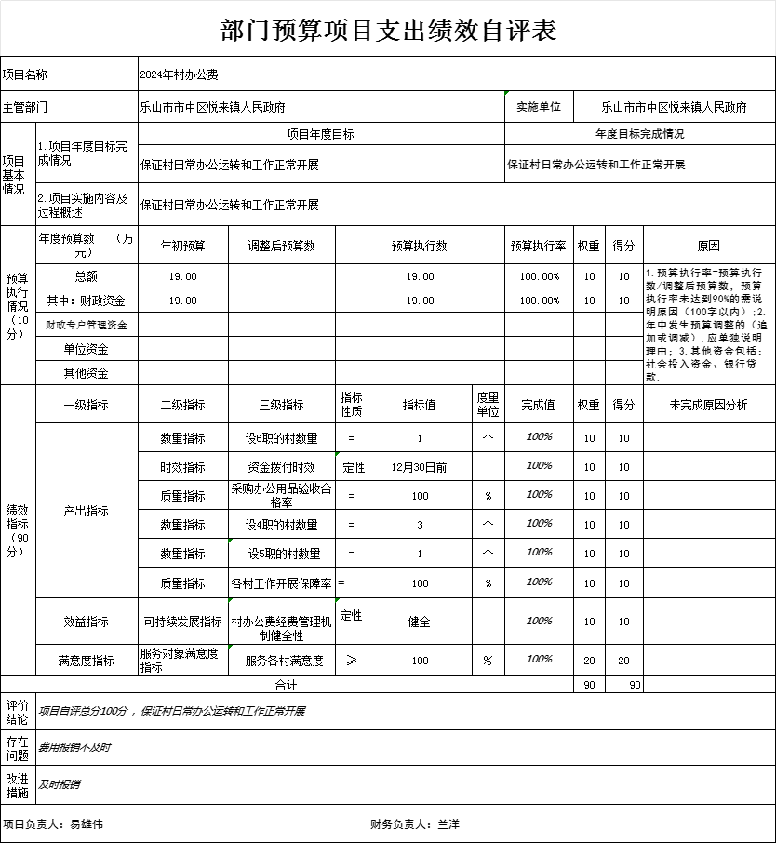

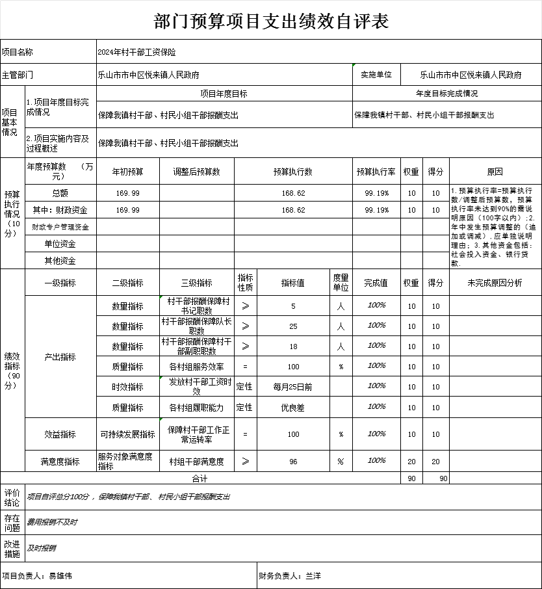

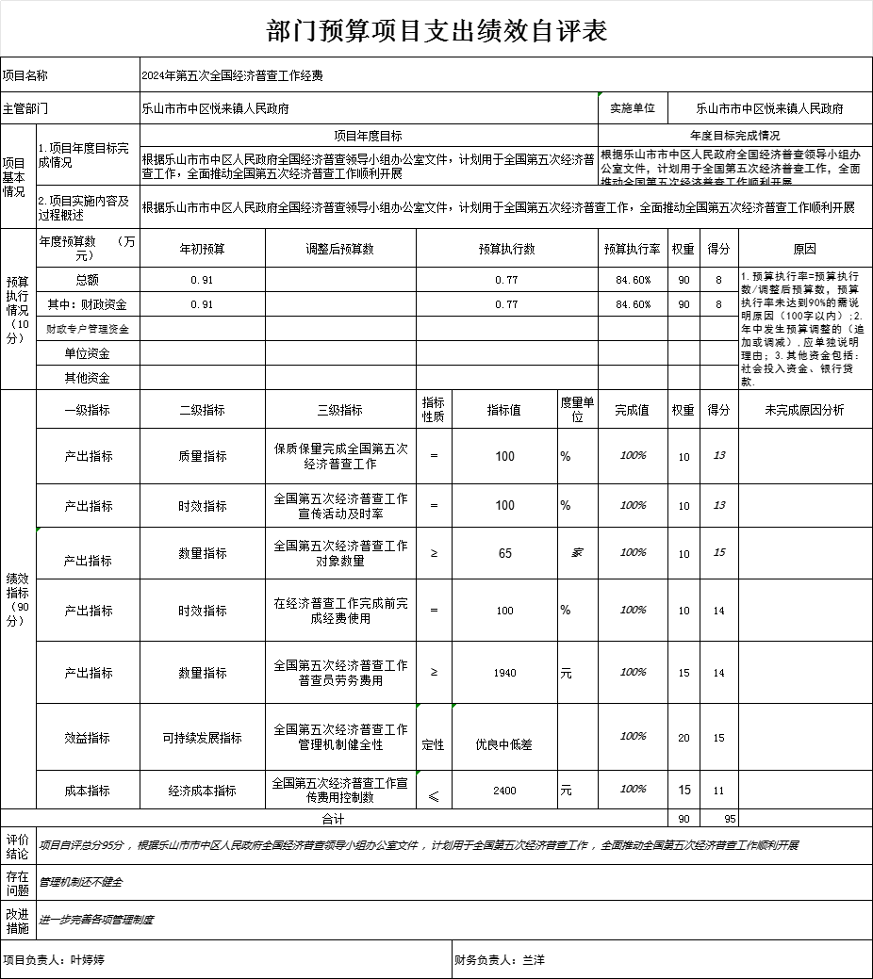

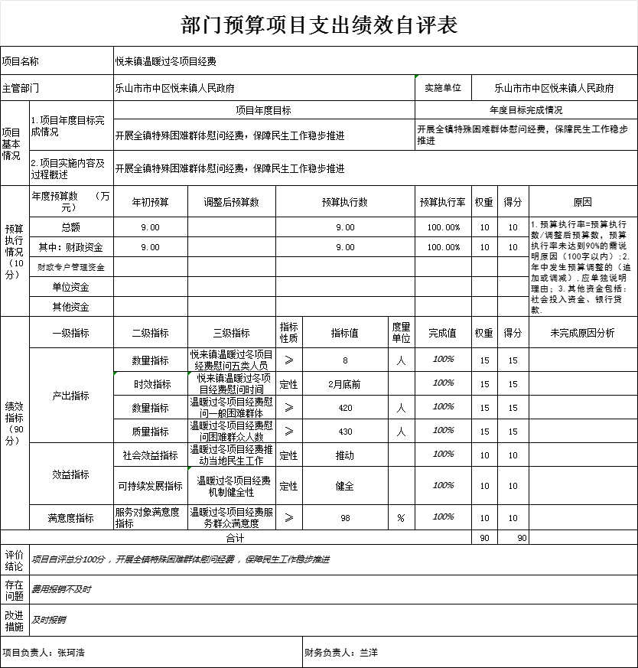

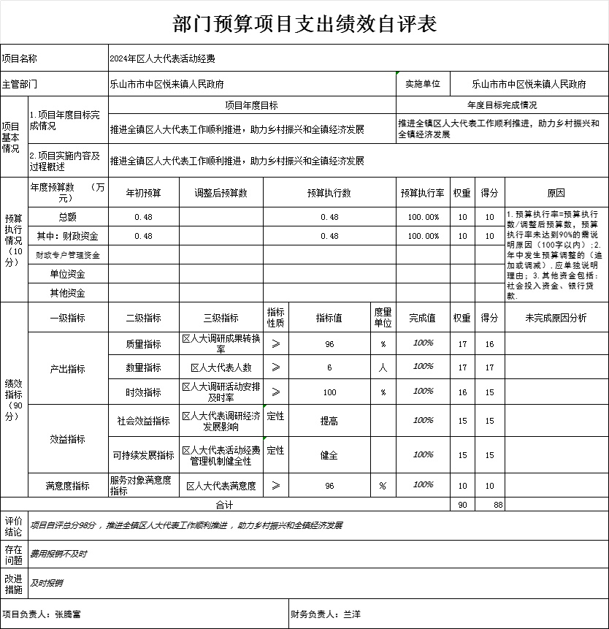

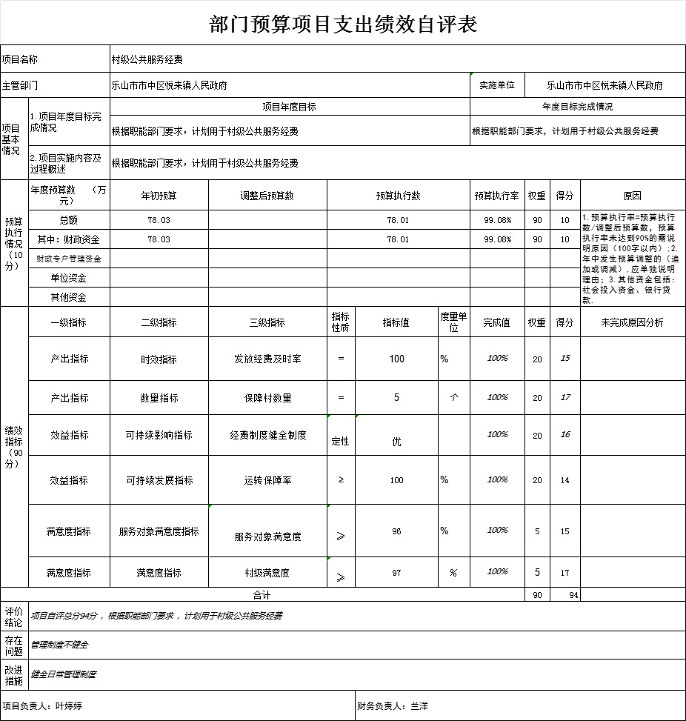

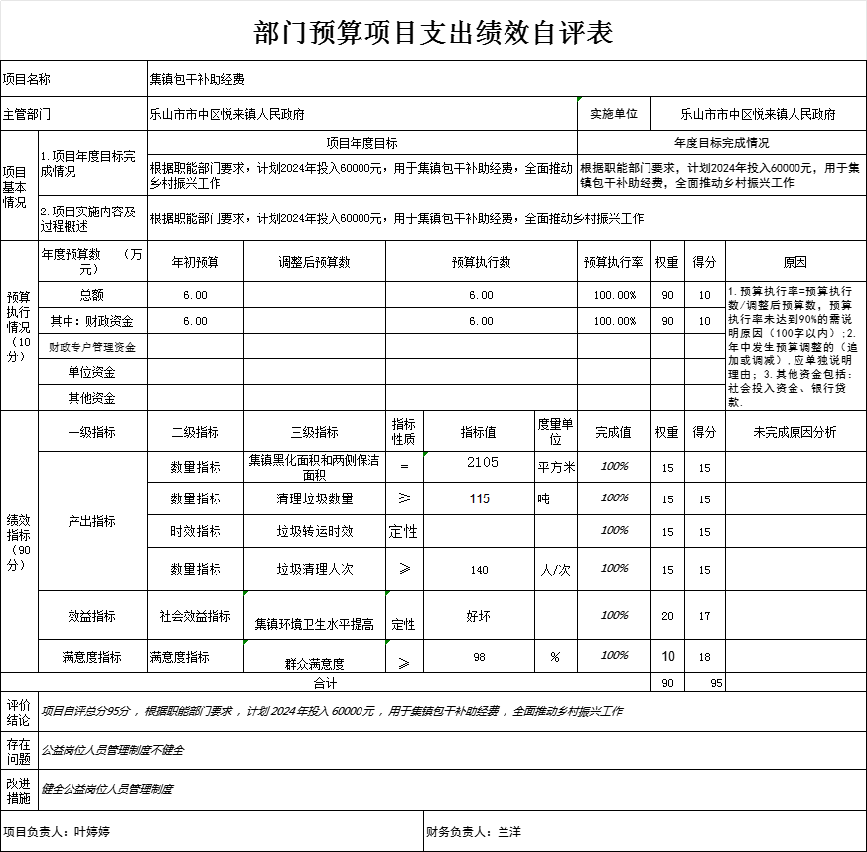

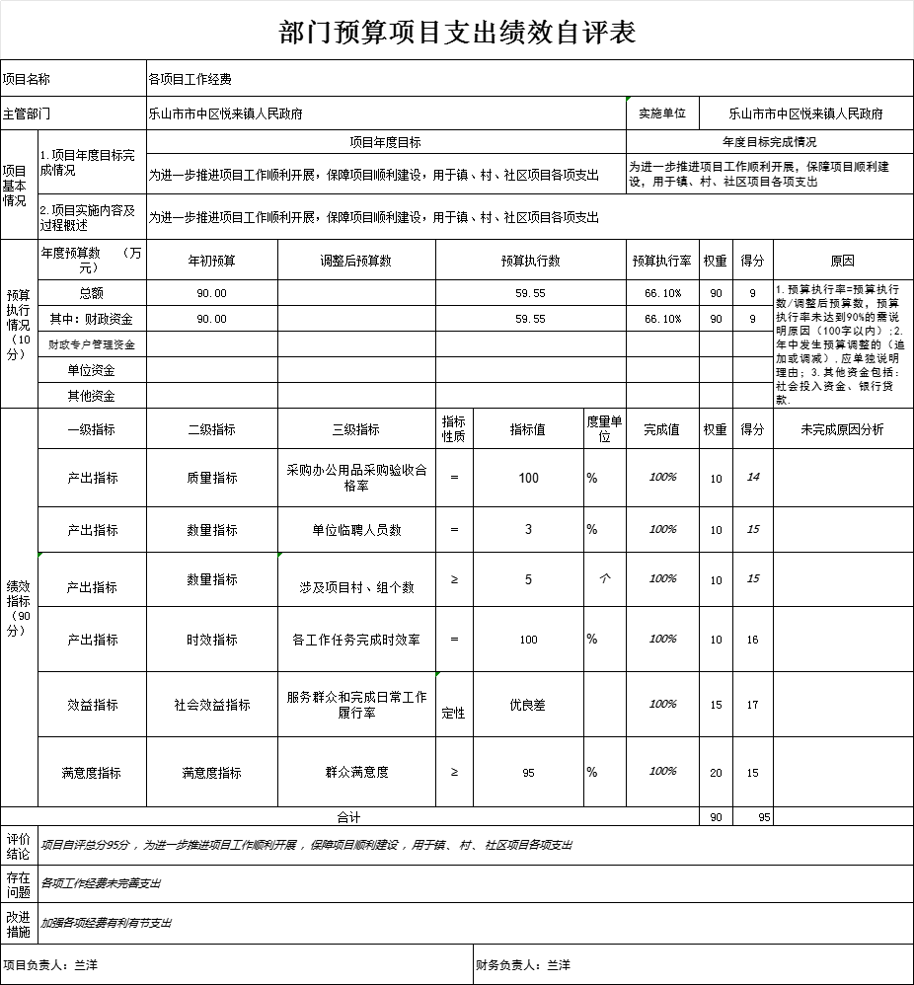

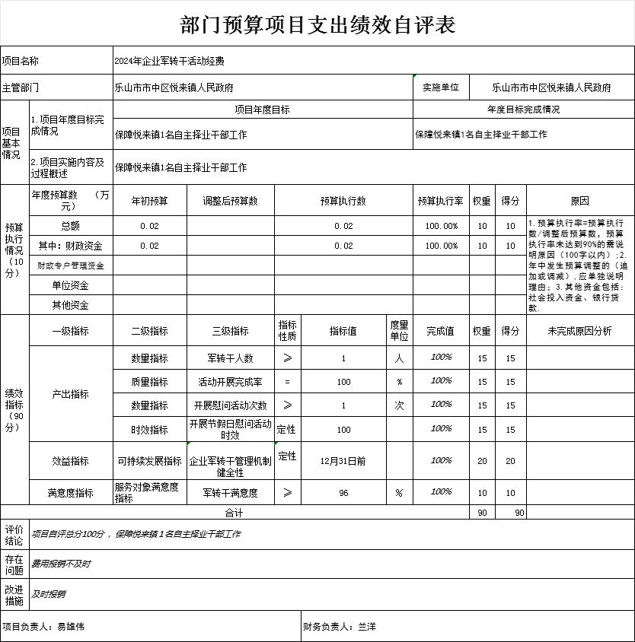

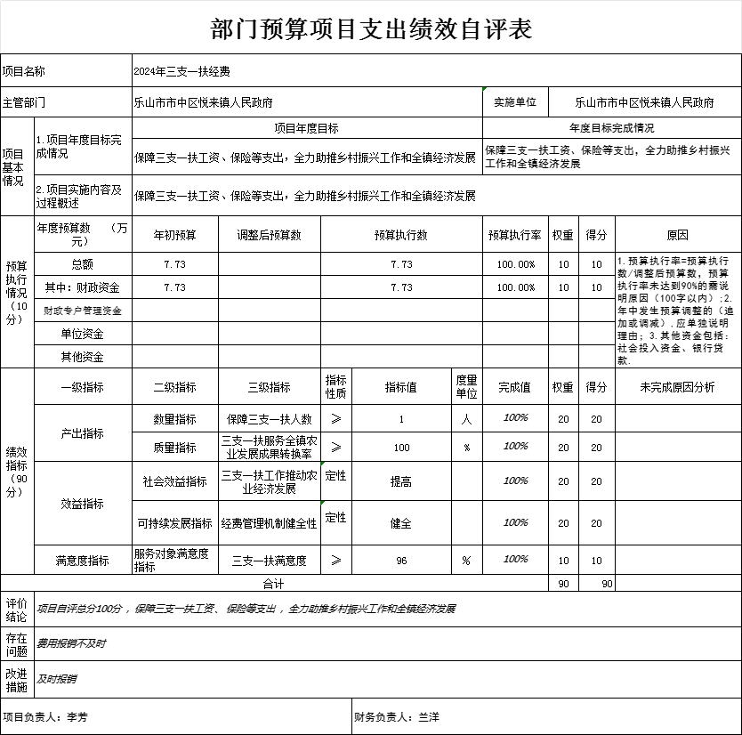

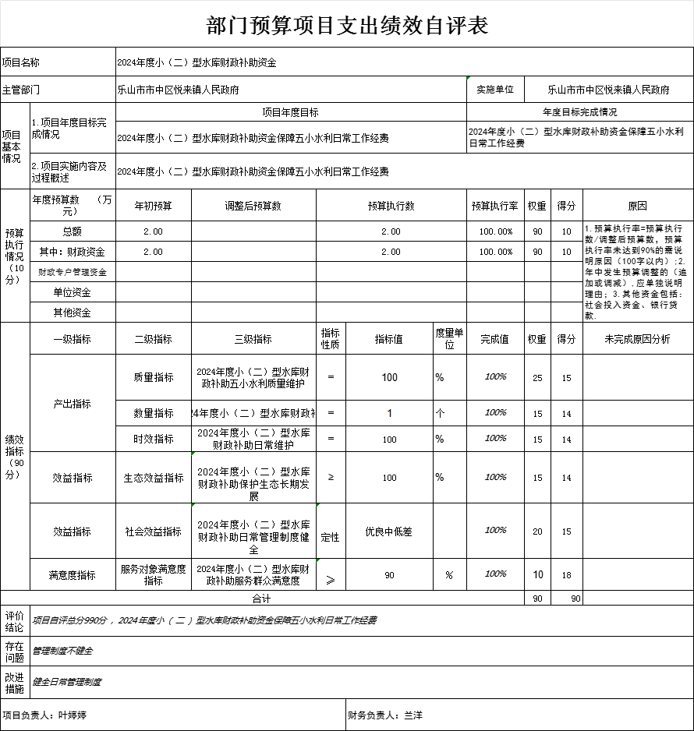

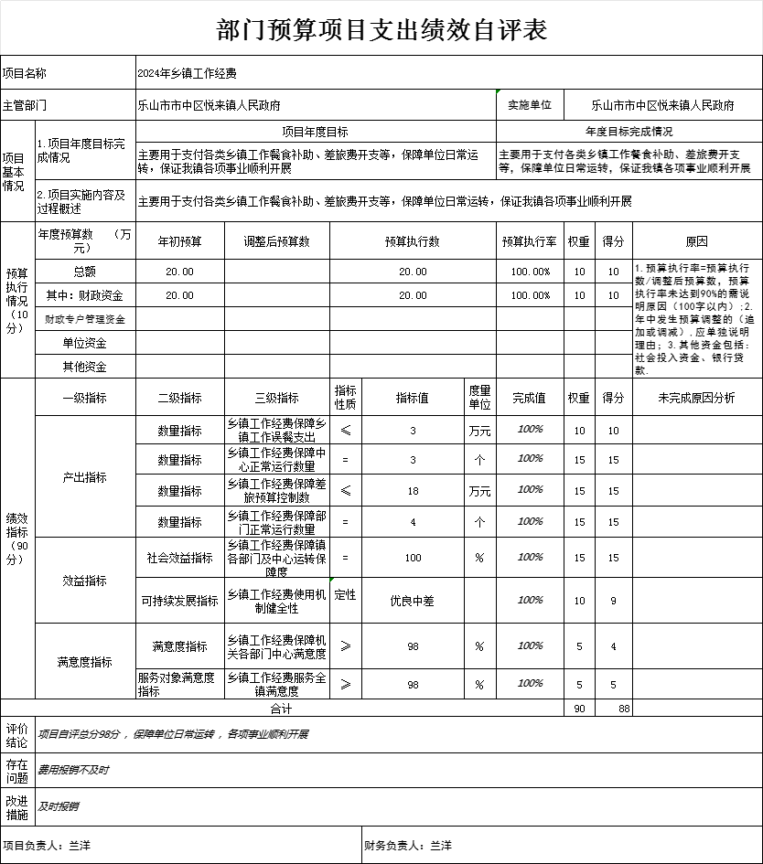

乐山市市中区悦来镇部门整体支出绩效自评打分表
绩效评价指标  指标分值 |  |  |  | 指标解释 | 评分方法 | 评分说明 | 自评得分 | 备注
一级指标 | 二级指标 | 三级指标 | 指标分值
总体绩效  （65分） | 履职效能  （15分） | 支付进度 | 15 | 部门整体绩效目标中选定3-5个核心职能目标，反映该项职能目标完成效果情况 | 比率分值法 | 部门整体绩效目标中选定3-5个可量化计算、可评价的核心职能目标，分别设定指标分值、指标解释、评分方法和评分说明，总分值不超过15分。该项指标得分=年终完成履职效果目标数量÷年初目标设置总数×100%×指标分值。履职效能总分为各项履职效果得分的和。 | 15 | 关于“XX履职效果”请根据部门职能在整体绩效中的目标体现具体填入
总体绩效  （65分） | 履职效能  （15分） | 执行情况
总体绩效  （65分） | 履职效能  （15分） | 真实性
总体绩效  （65分） | 履职效能  （15分） | 完整度
总体绩效  （65分） | 履职效能  （15分） | 满意度
总体绩效  （65分） | 预算管理  （25分） | 预算编制质量 | 6 | 是否严格按要求编制年初部门预算，年初预算编制的科学性和准确性 | 缺（错）项  扣分法 | 预算编制审核过程中，未按要求编制部门预算（含基本支出）的，财政退回一次扣0.1分，直至扣完。如预算项目未细化预算，未与绩效目标相对应；绩效目标编制不细化量化，未根据实际需求编制预算项目，未进行事前绩效评估等。 | 5
总体绩效  （65分） | 预算管理  （25分） | 非税收入 | 4 | 主要考核单位非税收入的执行进度 | 缺（错）项  扣分法 | 1.该项指标得分=1至12月完成数÷年初计划×3，受季节、政策或一次性因素影响的酌情考虑。  2.每年7月、10月、11月、12月开始后七日内，报送《非税收入征缴情况统计表》，漏报一次扣0.2分。  3.年度终了后，次年1月15日前报送全年非税收缴执行情况正式文件报告，得0.2分。  累计不超过4分。 | 3.6 | 若不涉及，直接得指标分值的90%，即3.6分
总体绩效  （65分） | 预算管理  （25分） | 政府购买服务政策执行 | 2 | 根据政府购买服务指导性目录结合单位实际编制预算，无预算不购买。按政府采购相关程序实施。 | 缺（错）项  扣分法 | 1.根据单位实际，根据政府购买服务指导性目录编制预算，得1分。  2.符合政府采购规定的，按政府采购相关程序实施，0.5分  3.政府购买服务项目实行全过程绩效管理，得0.5分。  如未编制政府购买服务预算，不得分。 | 1.8 | 若不涉及，直接得指标分值的90%，即1.8分
总体绩效  （65分） | 预算管理  （25分） | 支出执行情况 | 4 | 单位1至6月、7至12月预算执行情况 | 比率分值法 | 该项指标得分=（1-1至6月支出预警金额占比×0.8-1至6月支出违规金额占比×0.2）×2+（1-7至12月支出预警金额占比×0.8-7至12月支出违规金额占比×0.2）×2。 | 4
总体绩效  （65分） | 预算管理  （25分） | 预算分配进度 | 4 | 上级资金分配和支付进度 | 比率分值法 | 1.上级资金下达本级后主管部门在一个月内细化方案并完成分配下达，得2分。每超出规定时限1个月的，扣0.2分，直至扣完。  2.考核上级资金支付进度，得分=支付数÷下达计划数*2。 | 4
总体绩效  （65分） | 预算管理  （25分） | 严控一般性支出 | 5 | 单位严控“三公”经费、会议、培训、差旅、办节办展、办公设备购置、信息网络及软件购置更新、课题经费等8项一般性支出情况 | 比率分值法 | 该项指标得分=基础分值+加分值。  1.基础分值。一般性支出财政拨款年初预算较上年实现压减得1分；一般性支出财政拨款预算执行较上年实现压减得1分。  2.加分值。一般性支出财政拨款年初预算较上年每压减1%得0.2分，累计不超过1分；一般性支出财政拨款预算执行较上年每压减1%得0.4分，累计不超过2分。 | 5
总体绩效  （65分） | 内控管理  （5分） | 内控制度 | 5 | 按照要求建立健全内控制度。 | 缺（错）项  扣分法 | 1.未结合单位实际建立健全内控制度，包括但不限于重大经济事项集体决策、财务管理、资产管理、采购管理、绩效管理等制度，每缺失一项扣0.1分。  2.未结合单位实际明确重大经济事项标准，或者标准过高与单位实际不符的，扣0.1分。  3.按照单位集体决策制度规定，应当经过集体决策而未经过集体决策的重大经济事项，每发现一项扣0.1分，最高1分。  4.抽查经济业务事项审签落实情况，每发现一项未落实扣0.1分，最高2分。 | 5
总体绩效  （65分） | 财务管理  （6分） | 财务岗位设置 | 2 | 单位财务岗位设置是否符合相关财务管理制度要求 | 是否评分法 | 单位合理设置财务工作岗位，明确职责权限，并严格实行不相容岗位分离的，得2分。否则该项不得分。 | 2
总体绩效  （65分） | 财务管理  （6分） | 财务管理规范 | 4 | 单位资金使用是否符合相关财务管理制度规定 | 缺（错）项  扣分法 | 资金使用不符合相关财务管理制度规定的，发现一处扣0.2分，扣完为止。 | 4
总体绩效  （65分） | 资产管理  （8分） | 资产月报和年报报送 | 2 | 单位资产月报和年报报送的及时性、数据的准确性、完整性。 | 缺（错）项  扣分法 | 1.月报报送每月7日前未报送的一次扣0.1分，最多扣1.2分；年报报送延期1天扣0.1分，最多扣0.3分。  2.报表数据前后期增幅异常、指标极值且无合理解释，或数据出现重大错误的，每处扣0.1分，最多扣0.5分。 | 2
总体绩效  （65分） | 资产管理  （8分） | 账账相符 | 2 | 财务账中的《资产负债表》与资产年报中的《资产负债表》一致性。 | 缺（错）项  扣分法 | 全部相符的得2分；明细项中有1项不一致，得1分；有2项及以上不一致的，不得分。 | 2
总体绩效  （65分） | 资产管理  （8分） | 资产管理规范 | 4 | 资产配置工作规范性 | 缺（错）项  扣分法 | 按照市中区行政事业性国有资产配置和预算管理规定合理配置资产，出现一个问题扣0.2分。 | 4
总体绩效  （65分） | 采购管理  （6分） | 支持中小企业发展 | 2 | 是否严格执行政府采购促进中小企业发展相关管理办法 | 是否评分法 | 对适宜由中小企业提供的采购项目和采购包，预留采购份额专门面向中小企业采购，并在采购预算中单独列示，不符合要求的扣2分。 | 2
总体绩效  （65分） | 采购管理  （6分） | 采购管理规范 | 4 | 未按政府采购法及实施条例规定实施政府采购 | 缺（错）项  扣分法 | 1.对采购文件投诉成立的，每一项扣0.5分；对有政府采购违法行为，被责令整改的，每项扣0.2分，不予处罚的每项扣0.5分，给予警告以上行政处罚的每项扣1分。  2.绩效监督检查发现政府采购问题的，每一项扣0.2分。  属于同一事项的不重复扣分，以最高扣分项扣分。扣完为止。 | 4
项目绩效  （35分） | 项目决策  （12分） | 决策程序 | 4 | 预算项目设立是否按规定履行评估论证、申报程序 | 比率分值法 | 该项指标得分=4-单位未履行事前评估程序的部门预算阶段项目（含一次性项目）数量÷部门预算阶段项目（含一次性项目）总数×100%×4。抽评的部门预算阶段项目（含一次性项目）总数10个以下的全部纳入，每增加5个多纳入1个，最多不超过30个，下同。若无部门预算阶段项目（含一次性项目），则主要查看部门预算项目整体决策程序。 | 4
项目绩效  （35分） | 项目决策  （12分） | 目标设置 | 4 | 预算项目绩效目标与计划期内的任务量、预算安排的资金量匹配情况，绩效目标设置是否科学合理、规范完整、量化细化、预算匹配 | 比率分值法 | 该项指标得分=4-绩效目标与计划期内的任务量、预算安排不相匹配的部门预算阶段项目（含一次性项目）数量÷部门预算阶段项目（含一次性项目）总数×100%×4。若无部门预算阶段项目（含一次性项目），则抽评涉及核心业务、资金量大的其他部门预算项目，下同。 | 4
项目绩效  （35分） | 项目决策  （12分） | 项目入库 | 4 | 预算项目是否在规定时间完成项目入库 | 比率分值法 | 该项指标得分=4-规定时间未入财政库部门预算阶段项目（含一次性项目）数量÷最终安排部门预算阶段项目（含一次性项目）总数×100%×4。规定时间以当年预算股通知日期为准。 | 4
项目绩效  （35分） | 项目执行  （12分） | 执行同向 | 4 | 预算项目实际列支内容是否与绩效目标设置方向相符 | 比率分值法 | 该项指标得分=4-实际列支内容与绩效目标设置方向不相符的部门预算阶段项目（含一次性项目）数量÷部门预算阶段项目（含一次性项目）总数×100%×4。 | 4
项目绩效  （35分） | 项目执行  （12分） | 项目调整 | 4 | 预算项目是否采取对应调整措施 | 比率分值法 | 该项指标得分=4-应采取未采取收回预算、调整目标等处置措施的部门预算阶段项目（含一次性项目）数量÷应采取收回预算、调整目标等处置措施的部门预算阶段项目（含一次性项目）总数×100%×4。 | 4
项目绩效  （35分） | 项目执行  （12分） | 执行结果 | 4 | 预算项目预算执行情况 | 比率分值法 | 该项指标得分=全年单位实际支付金额÷全年下达单位计划×100%×4。 | 4
项目绩效  （35分） | 目标实现  （11分） | 目标完成 | 4 | 预算项目绩效目标数量指标完成情况 | 比率分值法 | 该项指标得分=完成绩效目标数量指标的部门预算阶段项目（含一次性项目）数量÷部门预算阶段项目（含一次性项目）总数×100%×4。  取数口径：1.计算单个部门预算阶段项目（含一次性项目）完成比例：单个项目内已完成绩效目标的数量指标个数÷该项目绩效目标数量指标总数。  2.计算所有部门预算阶段项目（含一次性项目）完成比例：所有项目完成比例的算数平均值。 | 4
项目绩效  （35分） | 目标实现  （11分） | 目标偏离 | 4 | 预算项目绩效目标数量指标实现程度与预期目标的偏离情况 | 比率分值法 | 该项指标得分=已完成预期指标值的数量指标中偏离度在30%内的指标个数÷已完成预期指标值的数量指标个数×100%×4。偏离度=|（绩效指标实际完成值-设定预期指标值）÷设定预期指标值|。部门预算阶段项目（含一次性项目）绩效目标实际完成值偏离预期指标30%以上（含30%）的，不计分。  取数口径：1.计算单个部门预算阶段项目（含一次性项目）完成比例：单个项目内已完成绩效目标偏离度（正偏离）在30%内的数量指标个数÷该项目绩效目标数量指标总数。  2.计算所有部门预算阶段项目（含一次性项目）完成比例：所有项目完成比例的算数平均值。 | 4
项目绩效  （35分） | 目标实现  （11分） | 实现效果 | 3 | 预算项目绩效目标效益指标实施效果 | 比率分值法 | 该项指标得分=完成绩效目标效益指标的部门预算阶段项目（含一次性项目）数量÷部门预算阶段项目（含一次性项目）总数×100%×3。  取数口径：1.计算单个部门预算阶段项目（含一次性项目）完成比例：单个项目内已完成绩效目标的效益指标个数÷该项目绩效目标效益指标总数。  2.计算所有部门预算阶段项目（含一次性项目）完成比例：所有项目完成比例的算数平均值。 | 3
加分项  （5分） | 向上争取资金 |  | - | 向上争取资金情况 | 缺（错）项  扣分法 | 积极向上申报项目资金，或省级项目资金绩效评价良好，获得更多上级资金分配，并抵减本级财力安排的，经财政复评认定后予以加分：每争取100万元加0.1分（四舍五入）最高3分。
加分项  （5分） | 项目（政策）绩效评价 |  | - | 项目（政策）绩效评价（评估）结果 | 缺（错）项  扣分法 | 政策和项目绩效评价（评估），评价结果为优、良的，且在项目管理中有明显成效的，提高财政资金效率的，经财政复评认定后予以加分，最高加2分。
扣分项  （10分） | 预算绩效存在问题 |  | - | 预算管理和绩效管理工作存在问题 | 缺（错）项  扣分法 | 依据评价年度人大监督、巡视巡察、审计监督、财会监督等结果以及评价指标体系涉及的履职效果、预算管理、财务管理、资产管理、采购管理、项目绩效等方面出现的问题，每有一个问题点扣0.2分；以前年度未按要求完成整改的扣0.2分，扣完为止。
扣分项  （10分） | 被评价部门配合度 |  | - | 被评价对象工作配合情况 | 缺（错）项  扣分法 | 评价工作开展过程中，被评价对象拖延推诿、提交资料不及时等拒不配合评价工作的，每发现一次扣1分，扣完为止。
分值 |  |  |  |  |  |  | 98.4

第五部分 附表
一、收入支出决算总表
二、收入决算表
三、支出决算表
四、财政拨款收入支出决算总表
五、财政拨款支出决算明细表
六、一般公共预算财政拨款支出决算表
七、一般公共预算财政拨款支出决算明细表
八、一般公共预算财政拨款基本支出决算表
九、一般公共预算财政拨款项目支出决算表
十、政府性基金预算财政拨款收入支出决算表
十一、国有资本经营预算财政拨款收入支出决算表
十二、国有资本经营预算财政拨款支出决算表
十三、财政拨款“三公”经费支出决算表

